1. C

2. B

3. C

4. A

5.

6. C

7. A

8. C

9. A ; C

10. A ;B

11. 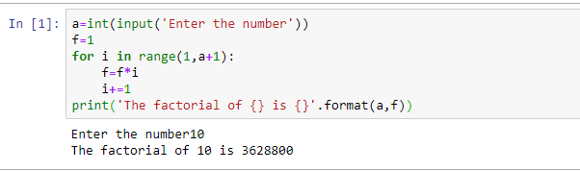

12.

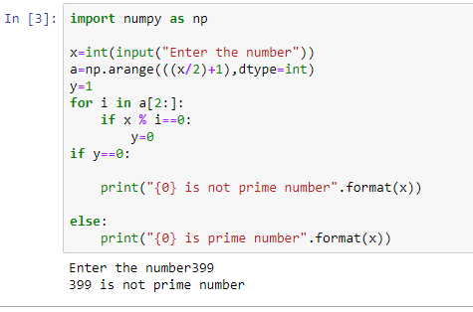

13.

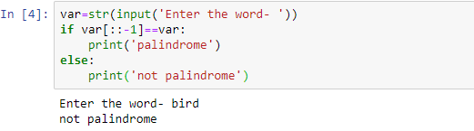

14.

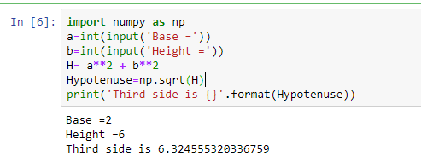

15.

